GL-DAC3 智能以太网模拟量输出模块说明书
一、 概述 3
二、 基本硬件连接 4
1. 布局 4
2. 电源输入 7
3. 0～20mA输出连接（GL-DAC3A1） 8
4. 0～10v输出连接（GL-DAC3A2） 9
5. 0～5v输出连接（GL-DAC3A3） 10
6. RS485接口 11
7. 以太网接口 12
三、 指示灯状态 13
四、 使用Xframe软件 14
1. Xframe软件功能 14
2. 安装Xframe软件 14
3. 扫描可识别网络设备 14
4. 如果扫描不到设备，请检查如下情况 14
5. 修改设备IP 14
6. 添加GL-DAC3驱动模块对产品进行测试 16
7. 测试模拟量输出 18
8. 进入设备的Telnet管理菜单 20
9. 操作规则 21
五、 GL-DAC3 Modbus TCP报文数据 22
1. 概述 22
2. 设置/读取0～20mA模拟量输出值 23
3. 设置/读取0～10v模拟量输出值 26
4. 设置/读取0～5v模拟量输出值 29
六、 串口Modbus RTU报文数据 32
七、 使用Modbus Poll测试 33
1. 首先与GL-DAC3建立TCP/IP连 33
2. 测试控制/读取0～20mA电流输出 34
3. 测试控制读取0～10v电压输出 40
4. 测试控制读取0～5v电压输出 46
八、 修改模拟量输出Modbus寄存器地址 52
1. 概述 52
2. 设置读写0～20mA模拟量输出的Modbus寄存器地址 52
3. 设置读写0～10v模拟量输出的Modbus寄存器地址 54
4. 设置读写0～5v模拟量输出的Modbus寄存器地址 54
九、 Modbus TCP协议参数 55
1. Modbus TCP Server参数 55
2. Modbus TCP Client参数 57
十、 使用GL-DAC3透传模拟量 59
1. 概述 59
2. 配置为透传模拟量模式 59
十一、 通过串口Modbus RTU协议读取/控制模拟量输出通道 63
1. 概述 63
2. 修改串口通讯参数 63
3. 使用Modbus Poll测试串口通讯 65
十二、 设置启动时模拟量输出的默认值 66
1. 概述 66
2. 设置启动时默认输出值 66
十三、 恢复出厂值 67
十四、 GL-DAC3设备性能指标 68
十五、 保修条款 69

- 概述
GL-DAC3系列产品根据模拟量输出类型，共分为3个型号。
GL-DAC3A1：3路0～20mA模拟量输出
GL-DAC3A2：3路0～10V模拟量输出
GL-DAC3A3：3路0～5V模拟量输出

三种型号的模拟量输出精度均为国标0.5级精度。三种型号除了模拟量输出类型不同以外，其余配置完全相同。

GL-DAC3的所有型号均支持3个10/100Mbps网口，可自组以太网，支持以太网分支、级联，低成本实现全以太网的控制系统。

同时也支持1路工业级隔离的RS485端口，用于传统的总线式串口通讯。

GL-DAC3产品的主板与模拟量输出接口之间采用工业级光电隔离设计，具备极佳的稳定性。GL-DAC3的主板供电也采用工业级隔离设计。电路板采用了工业级四层PCB工艺。

- 基本硬件连接

- 布局

GL-DAC3A1产品接线图（0～20mA输出型号）
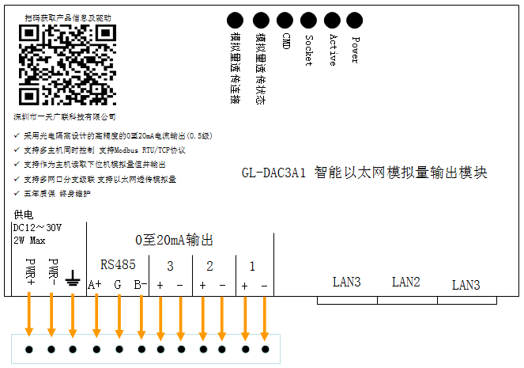

GL-DAC3A2产品接线图（0～10v输出型号）
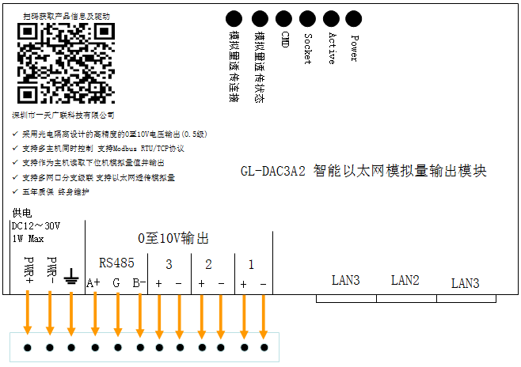

GL-DAC3A3产品接线图（0～5v输出型号）
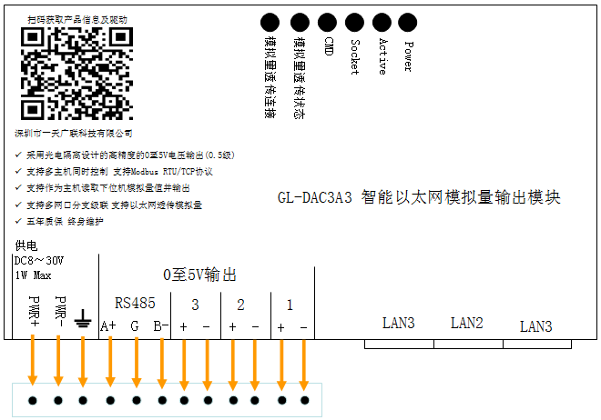

- 电源输入
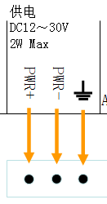
端子+为供电正极，接电源适配器的红线。-为供电负极接电源适配器的黑线。

GL-DAC3为宽压供电，在DC12～30V供电范围内均可正常工作。请按照说明连接电源正负极。如接反正、负极，GL-DAC3将不会上电，也不会损坏，调整至正确接法后即可正常工作。

注意！
在使用DC24～30V供电时，GL-DAC3A1可以驱动100～500欧姆的采样电阻，整个阻值范围内均可正常输出电流。

在使用DC12V供电时，GL-DAC3A1可以驱动125欧姆或以下的采样电阻，如果采样电阻高于125欧，将无法正确输出电流。

GL-DAC3A2/A3在DC12～30V范围内均可正常输出电压。

如果不使用我公司提供的DC12V/2A电源适配器，而改用现场电源供电，建议使用工业现场常用的DC24供电。

使用过程中，如果由于供电电源超过上述范围而造成的损失，不在免费保修范围之内。

- 0～20mA输出连接（GL-DAC3A1）

GL-DAC3A1在输出端子的+和-之间输出0～20mA电流。

在使用DC24～30V供电时，GL-DAC3A1可以驱动100～500欧姆的采样电阻，整个阻值范围内均可正常输出电流。
在使用DC12V供电时，GL-DAC3A1可以驱动125欧姆或以下的采样电阻，如果采样电阻高于125欧，将无法正确输出电流。

注意！0～20mA输出端不可长时间短路，否则将会因为过热而损坏模拟量输出电路。
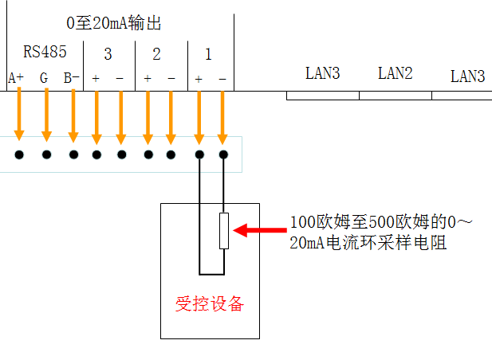

- 0～10v输出连接（GL-DAC3A2）

GL-DAC3A2在输出端子的+和-之间输出0～10v电压。

受控设备直接采样GL-DAC3A2的输出电压即可。

GL-DAC3A2可输出最高20mA的驱动电流，请勿过载使用，否则会损坏模拟量输出电路。

注意！0～10v输出端不可长时间短路，否则将会因为过热而损坏模拟量输出电路。
不要接反受控设备0～10V输入+、-极，否则可能会损坏GL-DAC3A3的模拟量输出电路或者损坏受控设备。
不可将0～10V输出接入通讯接口，否则在输出超过5V电压时，会损坏通讯电路。

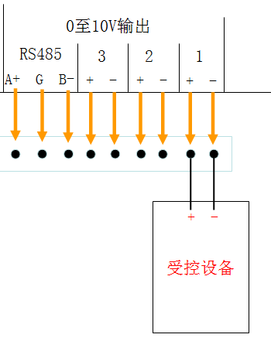

- 0～5v输出连接（GL-DAC3A3）

GL-DAC3A3在输出端子的+和-之间输出0～5v电压。

受控设备直接采样GL-DAC3A3的输出电压即可。

GL-DAC3A3可输出最高20mA的驱动电流，请勿过载使用，否则会损坏模拟量输出电路。

注意！0～5v输出端不可长时间短路，否则将会因为过热而损坏模拟量输出电路。

不要接反受控设备0～5V输入+、-极，否则可能会损坏GL-DAC3A3的模拟量输出电路或者损坏受控设备。

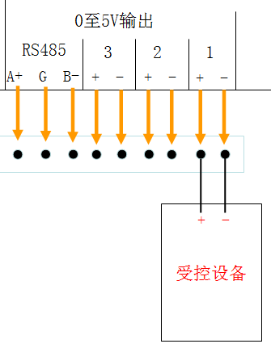

- RS485接口

产品集成了1个工业级隔离的RS485端口

RS485端口连接并无特殊要求，按照标准的A+接A+，B-接B-方法连接即可。
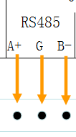

但需要注意以下情况：

  - 在与某些设计不良或采用电池供电的系统连接时，因为地电位不等，导致通讯错误，典型表现为发送正确而接收错码。此时需要将所有RS485端口的数字地连与产品的G端子接到一起，使地电位相同，即可解决。

  - 在干扰严重或雷击频繁的环境，应使用屏蔽双绞线，并将所有RS485设备的地、通讯线屏蔽层和G端子接到一起，然后良好的接入大地。

  - 尽量避免使用以太网网线作为RS485通讯线，如必须使用网线，请将1对网线并联作为一条通讯线使用，用于提高通讯质量。

- 以太网接口

GL-DAC3产品集成了3网口高性能工业级以太网交换机，所以用户无需购买额外的网络设备，只靠GL-DAC3本身就可实现自组以太网，从而实现低成本、轻资产、高性能的全以太网控制系统。

GL-DAC3集成的以太网网口为交换机网口，也可以接入任何符合10/100Mbps，例如交换机、无线路由器、网络摄像头等设备。

GL-DAC3以太网网口分支、级联图。下图中每台GL-DAC3都可以提供模拟输出功能。

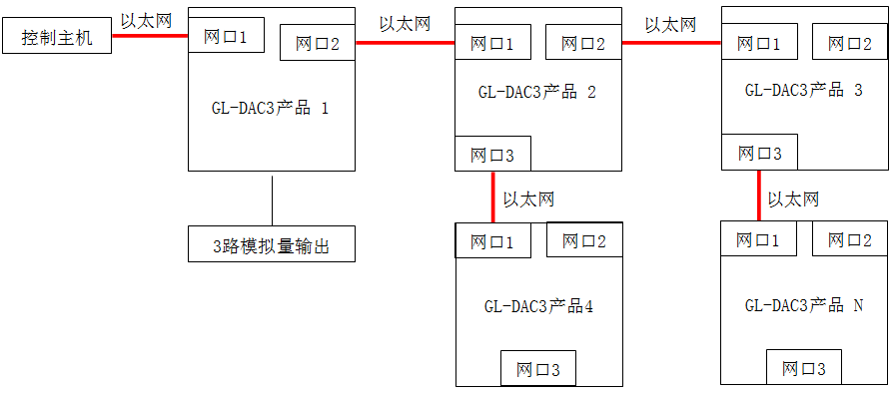

- 指示灯状态
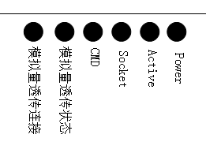
Power：正常时为长亮状态。
Active：正常启动并工作后，每隔一秒闪烁一次，长亮或长灭都为故障状态。
Socket：当控制软件或主机建立连接后为长亮状态。
CMD：每执行一次远程控制命令，此指示灯闪烁一次。
模拟量透传状态：如果有任意1个通道设置为透传模拟量模式，此指示灯会长亮。
模拟量透传连接：与模拟量采集设备配对成功后，此指示灯会长亮。

- 使用Xframe软件
- Xframe软件功能
可以用来修改GL-DAC3的IP地址，登录进入GL-DAC3的管理菜单。测试模拟量输出等功能。

- 安装Xframe软件
首先安装Xframe软件，安装时，请单击右键“以管理员权限运行”方式运行安装程序，在安装前，建议暂时关闭杀毒软件和防火墙，避免Xframe无法正确安装驱动程序。

如果没有此软件或者软件版本过低，请联系我公司售后服务人员，我公司将用电子邮件方式发送给您。

- 扫描可识别网络设备
选择默认的“我的设备”，然选择“扫描可识别网络设备”
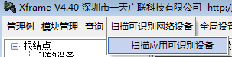

- 如果扫描不到设备，请检查如下情况

- 关闭电脑的防火墙软件，包括系统自带的防火墙。
- 检查电脑是否为固定IP，如果为自动获取IP，请设置如下的固定IP：192.168.192.10/255.255.255.0。
- 如果是笔记本电脑，暂时禁用wifi及其他不用的网络连接。
- 多网卡电脑，请暂时禁用其他不用的网卡。
- 检查以太网连接是否正常，查看是否为网线、RJ45头等电气问题。

- 修改设备IP
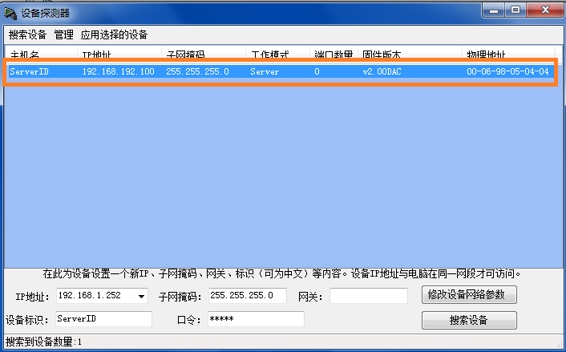
选择一个扫描到的设备
- 在<IP地址>输入栏中，为设备指定一个新的可访问的IP地址
- 单击<修改设备网络参数>，设备修改IP地址为指定地址，并自动重启用于应用设置
- 启动完毕后单击<搜索设备>，就可以看到设备已经修改为新的IP地址。

- 添加GL-DAC3驱动模块对产品进行测试
退出设备探测器，在模块管理菜单里选择添加模块
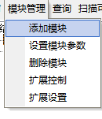

选择AiMaker、GLEXT控制器管理、编程界面
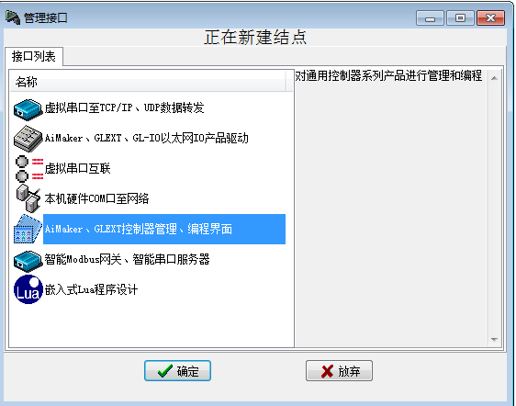

选择GL-DAC3 单击确定。

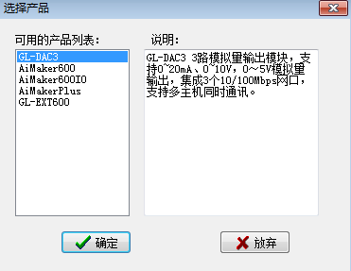

在框中输入GL-DAC3的IP地址，通讯协议使用默认的Modbus TCP。
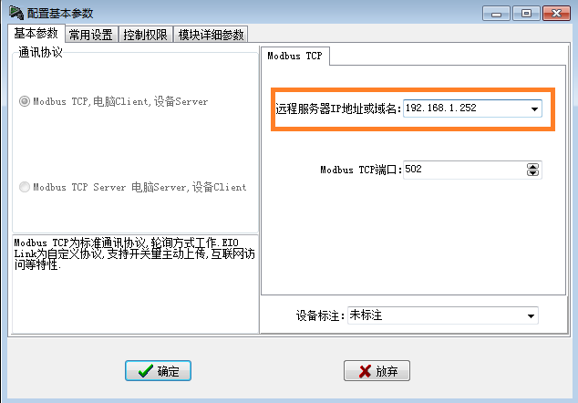

添加成功后，会增加一个GL-DAC3的驱动模块
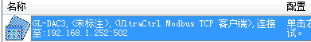

- 测试模拟量输出

在驱动模块上面，单击右键，选择扩展控制即可进入模块输出测试界面。
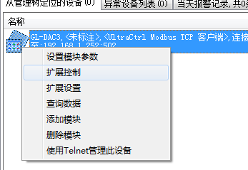

下图为模拟量输出测试界面

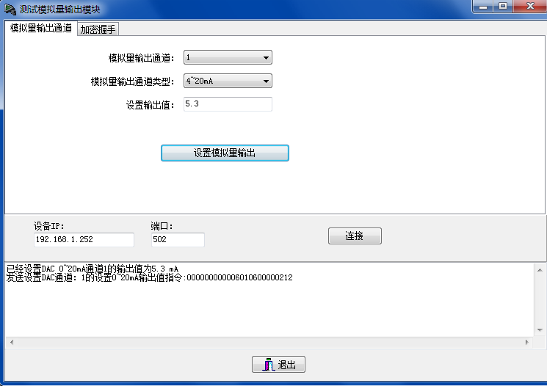

模拟量输出通道：GL-DAC3的模拟量输出通道。
模拟量输出通道类型：为0～20mA、0～10V、0～5V，必须根据手中设备型号来正确选择模拟量输出通道类型。如果选择了错误的模拟量输出类型，会导致设置值与实际输出值不符。但不会对设备造成损坏。
设置输出值：指定的模拟量值。

正确设置上述参数后，单击设置模拟量输出。

会在窗口下部显示发送的数据报文，如果没有提示错误，说明发送成功，GL-DAC3已经执行了命令。否则将会提示错误信息。
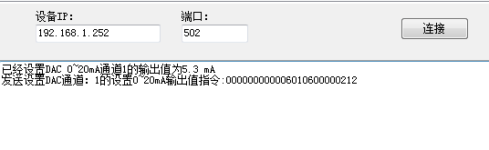

- 进入设备的Telnet管理菜单

在模块上单击右键，选择“使用Telnet管理此设备”即可进入管理菜单，默认口令为admin。
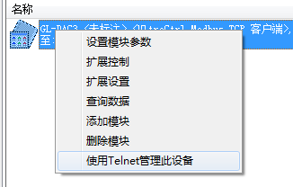

输入默认口令admin后回车，将会出现如下的配置菜单项。

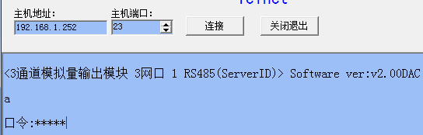

- 操作规则
输入菜单项前面的字母或数字即可进入相应的功能选项。例如输入C即可进入配置Modbus TCP Server参数项。
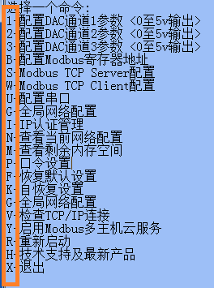

输入数值前的数字即可选择该值。其他未用参数直接回车即可跳过。回车至主设置菜单后，设置项将自动保存。

- GL-DAC3 Modbus TCP报文数据
- 概述
GL-DAC3所有型号都使用06功能码和16功能码来控制模拟量输出。

06功能码使用反转word数据（无符号单字），为大端格式，一次控制一个通道的输出值。
16功能码使用反转float数据（标准浮点数），为大端格式，一次可以控制多个通道输出值。
大端格式为先发送高位字节再发送低位字节。

06功能码和16功能码实现的控制效果完全相同，但是支持06功能码的上位机比较多，兼容性比较好。

06功能码使用16bit单字格式表示1个2个小数位的浮点数。所以将待设置的浮点数乘以100即可得到单字数据。例如待设置输出电流值为6.5mA，设置值650=6.5*100。直接发送650数据给GL-DAC3即可获得6.5mA输出电流。

16功能码使用32bit标准浮点数式表示1个模拟量输出值。直接发送4字节float数据即可获得相应的输出量。

GL-DAC3产品共有3种型号，分别使用不同的寄存器地址来控制不同类型的模拟量输出通道。

设置模拟输出量的Modbus表如下（此表格均为10进制数据）:
型号 | 06功能码使用的寄存器地址 | 16功能码反转float数据格式
GL-DAC3A1 3路0～20mA输出 | 0起，共3个寄存器地址，对应3个0～20mA通道，反转word数据格式。 | 100起，共6个寄存器地址，对应3个0～20mA通道。  2个寄存器对应1个反转float数据。
GL-DAC3A2 3路0～10v输出 | 40起，共3个寄存器地址，对应3个0～10v通道，反转word数据格式。 | 140起，共6个寄存器地址，对应3个0～10v通道。  2个寄存器对应1个反转float数据。
GL-DAC3A3 3路0～5v输出 | 80起，共3个寄存器地址，对应3个0～5v通道，反转word数据格式。 | 180起，共6个寄存器地址，对应3个0～10vA通道。  2个寄存器对应1个反转float数据。

GL-DAC3支持使用03功能码回读当前模拟量通道的输出值，数据格式与06，16功能码相同。
使用03功能码读取模拟量输出值的Modbus表如下（此表格均为10进制数据）:
型号 | 反转word格式（用06功能码设置） | 反转float数据格式（用16功能码设置）
GL-DAC3A1 3路0～20mA输出 | 0起，共3个寄存器地址， 对应读取3个0～20mA通道当前输出值，每1个寄存器读取1路输出值。 | 100起，共6个寄存器地址，对应读取3个0～20mA通道当前输出值。  每2个寄存器读取1路输出值。
GL-DAC3A2 3路0～10v输出 | 40起，共3个寄存器地址， 对应读取3个0～10v通道当前输出值，每1个寄存器读取1路输出值。 | 140起，共6个寄存器地址，对应读取3个0～10v通道当前输出值。  每2个寄存器读取1路输出值。
GL-DAC3A3 3路0～5v输出 | 80起，共3个寄存器地址， 对应读取3个0～5v通道当前输出值，每1个寄存器读取1路输出值。 | 180起，共6个寄存器地址，对应读取3个0～5v通道当前输出值。  每2个寄存器读取1路输出值。

- 设置/读取0～20mA模拟量输出值

此处协议报文适用于GL-DAC3A1

- 使用功能码06设置0～20mA通道2的模拟量输出值为8.5mA
发送：[00 00 00 00 00] [06] [01] [06] [00 01] [03 52]
数据解释：
[00 00 00 00 00]：Modbus TCP报文头，可用0填充。
[06]：剩余数据长度，说明还剩6个字节。
[01]：子设备ID。固定为1。
[06]：Modbus TCP 功能码06
[00 01]：设置的Modbus寄存器地址，0～20mA输出为0起，0对应输出通道1，1对应输出通道2，以此类推。本例子为01，设置第2个模拟量输出。
[03 52]：设置模拟量输出的16bit单字数据，将待设置的浮点数*100得到此值。本例子0x0352为十进制的850，由浮点数8.5mA*100计算得出。

如果设置成功，GL-DAC3原样返回发送的数据
如果设置失败，GL-DAC3将功能码最高位置1后，附加1个字节的01错误码返回。
错误返回：[00 00 00 00 00] [03] [01] [86] [01]
[00 00 00 00 00] ：Modbus TCP报文头，可用0填充。
[03]:剩余数据长度，说明还剩3个字节。
[01]:子设备ID。固定为1。
[86]:将功能码最高为置以后表示错误
[01]:错误码01。

- 使用功能码16设置0～20mA通道1、2、3的模拟量输出值分别为5.5mA、6.5mA、7.5mA
发送：[00 00 00 00 00] [13] [01] [10] [00 64] [00 06] [0C] [40 B0 00 00] [40 D0 00 00] [40 F0 00 00]
数据解释：
[00 00 00 00 00]：Modbus TCP报文头，可用0填充。
[13]：剩余数据长度，说明还剩19个字节。
[01]：子设备ID。固定为1。
[10]：Modbus TCP 功能码16
[00 64]：设置的Modbus寄存器起始地址，0～20mA输出为100起。本例子为100，说明从0～20mA输出通道1开始设置输出量。
[00 06]：设置的寄存器地址数量，也是设置模拟量输出的通道数量，2个寄存器设置1个通道。用2个寄存器地址表示1个4字节的浮点数，所以本例子为同时设置3路模拟量输出通道值，也就是说从100开始循环，分别设置输出通道1，2，3的模拟量输出值。
[0C]：模拟量输出值数据的字节数。本例子为0x0C共12个字节，3个浮点数数据。
[40 B0 00 00]：模拟量输出通道1的浮点数值。
[40 D0 00 00]：模拟量输出通道2的浮点数值。
[40 F0 00 00]：模拟量输出通道3的浮点数值。

如果设置成功，GL-DAC3原样返回发送的数据
如果设置失败，GL-DAC3将功能码最高位置1后，附加1个字节的01错误码返回。
错误返回：[00 00 00 00 00] [03] [01] [90] [01]
[00 00 00 00 00] ：Modbus TCP报文头，可用0填充。
[03]:剩余数据长度，说明还剩3个字节。
[01]:子设备ID。固定为1。
[90]:将功能码最高为置以后表示错误
[01]:错误码01。

- 使用功能码03读取0～20mA模拟量输出值（16bit单字格式）
发送:[00 00 00 00 00] [06] [01] [03] [00 00] [00 03]
数据解释：
[00 00 00 00 00]：Modbus TCP报文头，可用0填充。
[06]：剩余数据长度，说明还剩6个字节。
[01]：子设备ID。固定为1。
[03]：Modbus TCP 功能码03
[00 00]：读取模拟量0～20mA输出值的的起始地址，从十进制的0开始。第1路模拟量输出通道号为0，即从第1路模拟量输出开始读起。
[00 03]：读取模拟量输出通道数量，此处为03，一次读取3个通道。

设备正确应答：[00 00 00 00 00] [09] [01] [03] [06] [02 26] [04 6A] [00 00]
数据解释：
[00 00 00 00 00]：Modbus TCP报文头，可用0填充。
[09]：剩余数据长度，说明还剩9个字节。
[01]：子设备ID。固定为1。
[03]：Modbus TCP 功能码03
[06]：模拟量数据字节。为6个字节，即每路2个字节，共3路。
[02 26]：高字节在前的模拟量输出值数据。本例子中0x0226为10进制的550。将此值除100得到5.5，即当前通道1的模拟量输出值为5.5mA
[04 6A]：第二路模拟量输出值，0x046A，为10进制的1130，除100为11.30mA，即通道1当前输出值为11.30mA。
[00 00]：第三路模拟量输出值，计算方法同上。

如果发生错误，设备将功能码最高位置1后返原样回数据。
设备错误应答：[00 00 00 00 00] [06] [01] [83] [00 00] [00 03]

- 使用功能码03读取0～20mA模拟量输出值（float浮点数格式）
发送：[00 00 00 00 00] [06] [01] [03] [00 64] [00 06]
数据解释：
[00 00 00 00 00]：Modbus TCP报文头，可用0填充。
[06]：剩余数据长度，说明还剩6个字节。
[01]：子设备ID。固定为1。
[03]：Modbus TCP 功能码03
[00 64]：读取0～20mA模拟量输出值的起始地址，从十进制的100开始，2个地址读取1路float浮点数。读第1路为100，第2路为102，以此类推。
[00 06]：读取的寄存器地址数量，2个寄存器读取1个通道。用2个寄存器地址表示1个4字节的浮点数，所以本例子为同时读取3路模拟量输出通道的值，也就是说从100开始循环，分别读取通道1，2，3的模拟量输出值。

设备正确应答：[00 00 00 00 00] [0F] [01] [03] [0C] [41 0E 66 66] [40 D6 66 66] [00 00 00 00]
数据解释：
[00 00 00 00 00]：Modbus TCP报文头，可用0填充。
[0F]：剩余数据长度，说明还剩15个字节。
[01]：子设备ID。固定为1。
[03]：Modbus TCP 功能码03
[0C]：模拟量输出值数据的字节数量。本例子为0x0C共12个字节，3个浮点数数据。
[41 0E 66 66]：模拟量输出通道1的当前输出值，为反转浮点数值8.9v。
[40 D6 66 66]：模拟量输出通道2的当前输出值，为反转浮点数值6.7v。
[00 00 00 00]：模拟量输出通道3的当前输出值，为反转浮点数值0。

如果发生错误，设备将功能码最高位置1后返原样回数据。
设备错误应答：[00 00 00 00 00] [06] [01] [83] [00 8C] [00 00]

- 设置/读取0～10v模拟量输出值

此处协议报文适用于GL-DAC3A2

- 使用功能码06设置0～10v通道2的模拟量输出值为7.5v
发送：[00 00 00 00 00] [06] [01] [06] [00 29] [02 EE]
数据解释：
[00 00 00 00 00]：Modbus TCP报文头，可用0填充。
[06]：剩余数据长度，说明还剩6个字节。
[01]：子设备ID。固定为1。
[06]：Modbus TCP 功能码06
[00 29]：设置的Modbus寄存器地址，0～10v输出为40起，40对应输出通道1，41对应输出通道2以此类推。本例子为0x29，是十进制的41设置第2个模拟量输出。
[02 EE]：设置的模拟量输出16bit单字数据，将待设置的浮点数*100得到此值。本例子0x02EE为十进制的750，由浮点数7.5v*100计算得出。

如果设置成功，GL-DAC3原样返回发送的数据
如果设置失败，GL-DAC3将功能码最高位置1后，附加1个字节的01错误码返回。
错误返回：[00 00 00 00 00] [03] [01] [86] [01]
[00 00 00 00 00] ：Modbus TCP报文头，可用0填充。
[03]:剩余数据长度，说明还剩3个字节。
[01]:子设备ID。固定为1。
[86]:将功能码最高为置以后表示错误
[01]:错误码01。

- 使用功能码16设置0～10v通道1、2、3的模拟量输出值分别为5.5v、6.5v、7.5v
发送：[00 00 00 00 00] [13] [01] [10] [00 8C] [00 06] [0C] [40 B0 00 00] [40 D0 00 00] [40 F0 00 00]
数据解释：
[00 00 00 00 00]：Modbus TCP报文头，可用0填充。
[13]：剩余数据长度，说明还剩19个字节。
[01]：子设备ID。固定为1。
[10]：Modbus TCP 功能码16
[00 8C]：设置的Modbus寄存器起始地址，0～10V输出为140起。本例子中140说明从0～10v输出通道1开始设置输出量。
[00 06]：设置的寄存器地址数量，也是设置模拟量输出的通道数量，2个寄存器设置1个通道。用2个寄存器地址表示1个4字节的浮点数，所以本例子为同时设置3路模拟量输出通道的值，也就是说从140开始循环，分别设置输出通道1，2，3的模拟量输出值。
[0C]：模拟量输出值数据的字节数量。本例子为0x0C共12个字节，3个浮点数数据。
[40 B0 00 00]：模拟量输出通道1的浮点数值5.5v。
[40 D0 00 00]：模拟量输出通道2的浮点数值6.5v。
[40 F0 00 00]：模拟量输出通道3的浮点数值7.5v。

如果设置成功，GL-DAC3原样返回发送的数据
如果设置失败，GL-DAC3将功能码最高位置1后，附加1个字节的01错误码返回。
错误返回：[00 00 00 00 00] [03] [01] [90] [01]
[00 00 00 00 00] ：Modbus TCP报文头，可用0填充。
[03]:剩余数据长度，说明还剩3个字节。
[01]:子设备ID。固定为1。
[90]:将功能码最高为置以后表示错误
[01]:错误码01。

- 使用功能码03读取0～10v模拟量输出值（16bit单字格式）
发送: [00 00 00 00 00] [06] [01] [03] [00 28] [00 03]
数据解释：
[00 00 00 00 00]：Modbus TCP报文头，可用0填充。
[06]：剩余数据长度，说明还剩6个字节。
[01]：子设备ID。固定为1。
[03]：Modbus TCP 功能码03
[00 28]：读取模拟量0～10v输出值的的起始地址，从十进制的40开始。第1路模拟量输出通道号为40，即从第1路模拟量输出开始读起。
[00 03]：读取模拟量输出通道数量，此处为03，一次读取3个通道。

设备正确应答：[00 00 00 00 00] [09] [01] [03] [06] [02 26] [02 8A] [02 EE]
数据解释：
[00 00 00 00 00]：Modbus TCP报文头，可用0填充。
[09]：剩余数据长度，说明还剩9个字节。
[01]：子设备ID。固定为1。
[03]：Modbus TCP 功能码03
[06]：模拟量数据字节。为6个字节，即每路2个字节，共3路。
[02 26]：高字节在前的模拟量输出值数据。本例子中0x0226为10进制的550。将此值除100得到5.5，即当前通道1的模拟量输出值为5.5v
[02 8A]：第二路模拟量输出值，0x028A，为10进制的650，除100为6.5v，即通道1当前输出值为6.5v
[02 EE]：第三路模拟量输出值，计算方法同上。

如果发生错误，设备将功能码最高位置1后返原样回数据。
设备错误应答：[00 00 00 00 00] [06] [01] [83] [00 00] [00 03]

- 使用功能码03读取0～10v模拟量输出值（float浮点数格式）
发送：[00 00 00 00 00] [06] [01] [03] [00 8C] [00 06]

数据解释：
[00 00 00 00 00]：Modbus TCP报文头，可用0填充。
[06]：剩余数据长度，说明还剩6个字节。
[01]：子设备ID。固定为1。
[03]：Modbus TCP 功能码03
[00 8C]：读取0～10v模拟量输出值的起始地址，从十进制的140开始，2个地址读取1路float浮点数。读第1路为140，第2路为142，以此类推。
[00 06]：读取的寄存器地址数量，2个寄存器读取1个通道。用2个寄存器地址表示1个4字节的浮点数，所以本例子为同时读取3路模拟量输出通道的值，也就是说从140开始循环，分别读取通道1，2，3的模拟量输出值。

设备正确应答：[00 00 00 00 00] [0F] [01] [03] [0C] [40 D6 66 66] [40 D6 66 66] [00 00 00 00]
数据解释：
[00 00 00 00 00]：Modbus TCP报文头，可用0填充。
[0F]：剩余数据长度，说明还剩15个字节。
[01]：子设备ID。固定为1。
[03]：Modbus TCP 功能码03
[0C]：模拟量输出值数据的字节数量。本例子为0x0C共12个字节，3个浮点数数据。
[41 0E 66 66]：模拟量输出通道1的当前输出值，为反转浮点数值8.9v。
[40 D6 66 66]：模拟量输出通道2的当前输出值，为反转浮点数值6.7v。
[00 00 00 00]：模拟量输出通道3的当前输出值，为反转浮点数值0v。

如果发生错误，设备将功能码最高位置1后返原样回数据。
设备错误应答：[00 00 00 00 00] [06] [01] [83] [00 8C] [00 00]

- 设置/读取0～5v模拟量输出值

此处协议报文适用于GL-DAC3A3

- 使用功能码06设置0～5v通道2的模拟量输出值为4.5v
发送：[00 00 00 00 00] [06] [01] [06] [00 51] [01 C2]
数据解释：
[00 00 00 00 00]：Modbus TCP报文头，可用0填充。
[06]：剩余数据长度，说明还剩6个字节。
[01]：子设备ID。固定为1。
[06]：Modbus TCP 功能码06
[00 51]：设置的Modbus寄存器地址，0～5v输出为80起，80对应输出通道1，81对应输出通道2以此类推。本例子为0x51，是十进制的81设置第2个模拟量输出。
[01 C2]：设置的模拟量输出16bit单字数据，将待设置的浮点数*100得到此值。本例子0x01C2为十进制的450，由浮点数4.5v*100计算得出。

如果设置成功，GL-DAC3原样返回发送的数据
如果设置失败，GL-DAC3将功能码最高位置1后，附加1个字节的01错误码返回。
错误返回：[00 00 00 00 00] [03] [01] [86] [01]
[00 00 00 00 00] ：Modbus TCP报文头，可用0填充。
[03]:剩余数据长度，说明还剩3个字节。
[01]:子设备ID。固定为1。
[86]:将功能码最高为置以后表示错误
[01]:错误码01。

- 使用功能码16设置0～5v通道1、2、3的模拟量输出值分别为1.5v、2.5v、3.5v
发送：[00 00 00 00 00] [13] [01] [10] [00 B4] [00 06] [0C] [3F C0 00 00] [40 20 00 00] [40 60 00 00]
数据解释：
[00 00 00 00 00]：Modbus TCP报文头，可用0填充。
[13]：剩余数据长度，说明还剩19个字节。
[01]：子设备ID。固定为1。
[10]：Modbus TCP 功能码16
[00 B4]：设置的Modbus寄存器起始地址，0～5V输出为180起。本例子中180说明从0～5v输出通道1开始设置输出量。
[00 06]：设置的寄存器地址数量，也是设置模拟量输出的通道数量，2个寄存器设置1个通道。用2个寄存器地址表示1个4字节的浮点数，所以本例子为同时设置3路模拟量输出通道的值，也就是说从180开始循环，分别设置输出通道1，2，3的模拟量输出值。
[0C]：模拟量输出值数据的字节数量。本例子为0x0C共12个字节，3个浮点数数据。
[3F C0 00 00]：模拟量输出通道1的浮点数值。
[40 20 00 00]：模拟量输出通道2的浮点数值。
[40 60 00 00]：模拟量输出通道3的浮点数值。

如果设置成功，GL-DAC3原样返回发送的数据
如果设置失败，GL-DAC3将功能码最高位置1后，附加1个字节的01错误码返回。
错误返回：[00 00 00 00 00] [03] [01] [90] [01]
[00 00 00 00 00] ：Modbus TCP报文头，可用0填充。
[03]:剩余数据长度，说明还剩3个字节。
[01]:子设备ID。固定为1。
[90]:将功能码最高为置以后表示错误
[01]:错误码01。

- 使用功能码03读取0～5v模拟量输出值（16bit单字格式）
发送: [00 00 00 00 00] [06] [01] [03] [00 50] [00 03]
数据解释：
[00 00 00 00 00]：Modbus TCP报文头，可用0填充。
[06]：剩余数据长度，说明还剩6个字节。
[01]：子设备ID。固定为1。
[03]：Modbus TCP 功能码03
[00 50]：读取模拟量0～5v输出值的的起始地址，从十进制的80开始。第1路模拟量输出通道号为80，即从第1路模拟量输出开始读起。
[00 03]：读取模拟量输出通道数量，此处为03，一次读取3个通道。

设备正确应答：[00 00 00 00 00] [09] [01] [03] [06] [00 96] [00 FA] [01 5E]
数据解释：
[00 00 00 00 00]：Modbus TCP报文头，可用0填充。
[09]：剩余数据长度，说明还剩9个字节。
[01]：子设备ID。固定为1。
[03]：Modbus TCP 功能码03
[06]：模拟量数据字节。为6个字节，即每路2个字节，共3路。
[00 96]：高字节在前的模拟量输出值数据。本例子中0x0096为10进制的150。将此值除100得到1.5，即当前通道1的模拟量输出值为1.5v
[00 FA]：第二路模拟量输出值，0x00FA，为10进制的250，除100为2.5v，即通道1当前输出值为2.5v
[01 5E]：第三路模拟量输出值，计算方法同上。

如果发生错误，设备将功能码最高位置1后返原样回数据。
设备错误应答：[00 00 00 00 00] [06] [01] [83] [00 00] [00 03]

- 使用功能码03读取0～5v模拟量输出值（float浮点数格式）
发送：[00 00 00 00 00] [06] [01] [03] [00 B4] [00 06]
数据解释：
[00 00 00 00 00]：Modbus TCP报文头，可用0填充。
[06]：剩余数据长度，说明还剩6个字节。
[01]：子设备ID。固定为1。
[03]：Modbus TCP 功能码03
[00 B4]：读取0～5v模拟量输出值的起始地址，从十进制的180开始，2个地址读取1路float浮点数。读第1路为180，第2路为182，以此类推。
[00 06]：读取的寄存器地址数量，2个寄存器读取1个通道。用2个寄存器地址表示1个4字节的浮点数，所以本例子为同时读取3路模拟量输出通道的值，也就是说从180开始循环，分别读取通道1，2，3的模拟量输出值。

设备正确应答：[00 00 00 00 00] [0F] [01] [03] [0C] [3F C0 00 00] [40 20 00 00] [40 60 00 00]

数据解释：
[00 00 00 00 00]：Modbus TCP报文头，可用0填充。
[0F]：剩余数据长度，说明还剩15个字节。
[01]：子设备ID。固定为1。
[03]：Modbus TCP 功能码03
[0C]：模拟量输出值数据的字节数量。本例子为0x0C共12个字节，3个浮点数数据。
[3F C0 00 00]：模拟量输出通道1的当前输出值，为反转浮点数值1.5v。
[40 20 00 00]：模拟量输出通道2的当前输出值，为反转浮点数值2.5v。
[40 60 00 00]：模拟量输出通道3的当前输出值，为反转浮点数值3.5v。

如果发生错误，设备将功能码最高位置1后返原样回数据。
设备错误应答：[00 00 00 00 00] [06] [01] [83] [00 8C] [00 00]

- 串口Modbus RTU报文数据

Modbus TCP与Modbus RTU数据格式只相差几个字节。

以设置0～20mA模拟量输出报文为例子。
Modbus TCP协议例子：[00 00 00 00 00 06] [01] [06] [00 01] [03 52]
去掉例子中红字部分的Modbus TCP报文头，然后计算剩下字节的CRC16校验字节，并添加至结尾。即为Modbus RTU报文。

上述例子转换为Modbus RTU：[01] [06] [00 01] [03 52] [59 07]
蓝字为增加的2字节CRC16校验数据。

此转换方法适用于所有Modbus TCP与RTU之间的数据转换。
- 使用Modbus Poll测试

- 首先与GL-DAC3建立TCP/IP连
接选择Connection菜单，选择Connect。
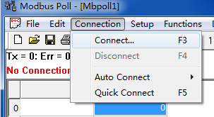

选择TCP/IP模式，然后在Remote Server中的IP Addres栏中，填入GL-DAC3的IP地址，端口和其他参数不用修改。
完成后，单击OK后继续下一步操作。
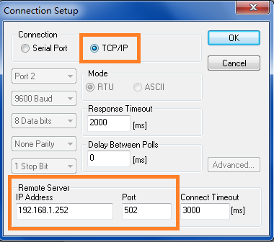

然后选择Setup菜单
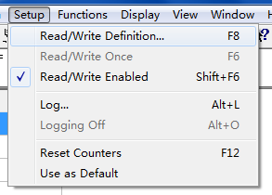

根据测试的功能，填入相应Modbus寄存器地址和数量。
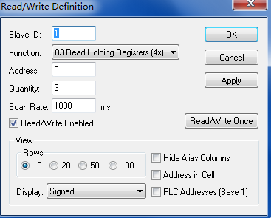

- 测试控制/读取0～20mA电流输出

  - 下图为以16bit单字格式读取/控制0～20mA电流输出的配置
读取0～20mA电流输出配置
Slave ID：为下位机地址码，默认为1，不必修改。
Function：功能码选择03
Address：Modbus寄存器地址，为0，读取0～20mA输出值起始寄存器
Quantity：读取寄存器数量，连续读取3个寄存器，对应模拟量输出1～3通道。每个寄存器地址存储2个字节。
ScanRate：轮询频率，为毫秒
Display：数据转换及显示格式，选择Unsigned无符号16bit整型即可。
完成后单击OK
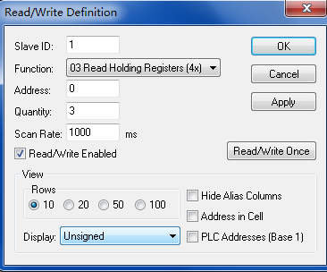
如果通讯正常，将出现下图提示， Err=0说明没有错误，工作正常。

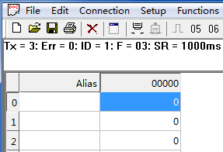

绿框内为模拟量输出通道号，0～2分别对应模拟量输出1～3。
双击蓝框内单元格，可以设置对应通道的模拟量输出值。以第1路模拟量输出为例子，双击蓝框单元格。
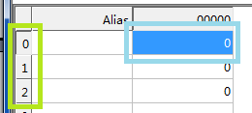

双击后，会显示06功能码写单寄存器数据的窗口，06功能码每次只能设置一路模拟量通道。
Slave ID：下位机地址码为1
Address：写入的Modbus寄存器地址，控制0～20mA输出的寄存器地址为0起，0为模拟量输出通道1。
Value：待设置的输出值，将待设置的实际电流值乘以100即可得到设置值，用2个字节表示2位整数和2位小数。本例子演示控制模拟量通道1输出15毫安电流，写入值为1500，GL-DAC3收到1500后，会除以100，得到15mA，然后控制通道1的输出电流为15mA
同样，写入1150，可将指定通道电流输出设置为11.5mA。

完成后单击Send，如果Result框中返回：“Response Ok”，说明执行成功。
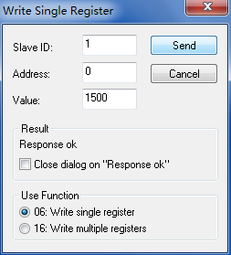
同时也可以读取到所设置的电流值。
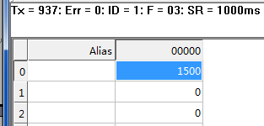

  - 下图为以32bit反转float浮点数（大端）格式读取/控制0～20mA电流输出的配置

读取0～20mA电流输出配置
Slave ID：为下位机地址码，默认为1，不必修改。
Function：功能码选择03
Address：Modbus寄存器地址，以反转Float格式读取0～20mA输出值起始寄存器为100，100对应模拟量输出通道1。
Quantity：读取寄存器数量，本例子连续读取6个寄存器，每2个寄存器地址存储1个4字节的float浮点数，对应模拟量输出1～3通道。
ScanRate：轮询频率，为毫秒
Display：数据转换及显示格式，选择Float inverse反转浮点数格式
完成后单击OK
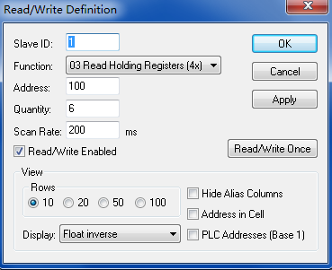

如果通讯正常，将出现下图提示， Err=0说明没有错误，工作正常。
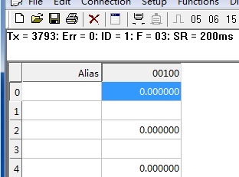

绿框内为模拟量输出通道号，0、2、4别对应模拟量输出1～3。
双击蓝框内单元格，可以设置对应通道的模拟量输出值。以第1路模拟量输出为例子，双击蓝框单元格。
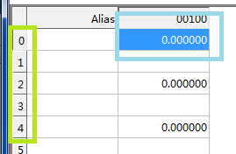

双击后，会显示16功能码写float数据的窗口。
Slave ID：下位机地址码为1
Address：写入的Modbus寄存器地址，以Float格式控制0～20mA输出的寄存器地址为100起，100为模拟量输出通道1。
Value：直接输入模拟量值即可，本例子将输出通道1的模拟量输出值设置为12.5mA。然后单击Send
如果Result框中返回Response ok，说明设置成功。
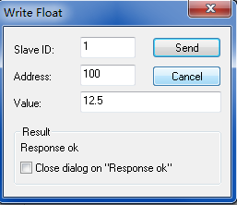

完成后单击Send，如果Result框中返回：“Response Ok”，说明执行成功。
同时也可以读取到所设置的电流值。
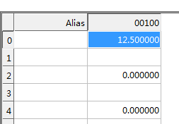

  - 使用16功能码同时控制3路0～20mA模拟量输出
在Functions菜单中，选择16:Write Registers功能码
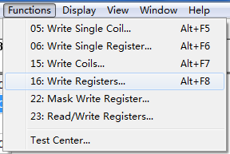

Slave ID：下位机地址码为1
Address：写入的Modbus寄存器起始地址，float格式控制控制0～20mA输出的地址为100起。
Quantity：写入的寄存器数量，连续写入6个寄存器，每个2寄存器地址存储4个字节，所以对应模拟量输出1～3通道。
红框内为待写入的寄存器地址和写入值，100,102,104寄存器分别对应通道1，2，3，双击寄存器，即可设置对应通道的模拟量输出值。
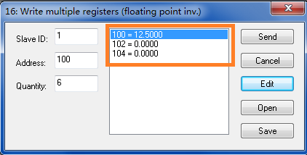

以104地址举例，双击104，然后输入6.5mA，单击ok，即可

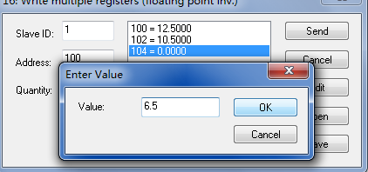

重复此操作，直至都设置完毕后。单击Send
如果提示Response ok，说明3个通道都已同时设置成功。
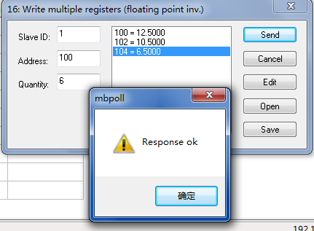

同时Modbus Poll可显示3个通道已经输出的值。
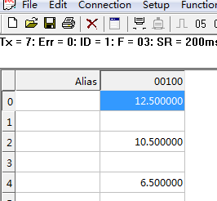

- 测试控制读取0～10v电压输出

  - 下图为以16bit单字格式读取/控制0～10v电压输出的配置
读取0～10v电压输出配置
Slave ID：为下位机地址码，默认为1，不必修改。
Function：功能码选择03
Address：Modbus寄存器地址，为40，读取0～10v输出值起始寄存器
Quantity：读取寄存器数量，连续读取3个寄存器，对应模拟量输出1～3通道。每个寄存器地址存储2个字节。
ScanRate：轮询频率，为毫秒
Display：数据转换及显示格式，选择Unsigned无符号16bit整型即可。
完成后单击OK
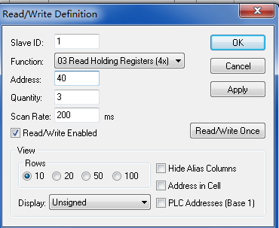

如果通讯正常，将出现下图提示， Err=0说明没有错误，工作正常。

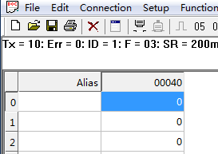

绿框内为模拟量输出通道号，0～2分别对应模拟量输出1～3。
双击蓝框内单元格，可以设置对应通道的模拟量输出值。以第1路模拟量输出为例子，双击蓝框单元格。
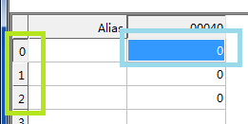

双击后，会显示06功能码写单寄存器数据的窗口，06功能码每次只能设置一路模拟量通道。
Slave ID：下位机地址码为1
Address：写入的Modbus寄存器地址，控制0～10v输出的寄存器地址为40起，40为模拟量输出通道1。
Value：待设置的输出值，将待设置的实际电压值乘以100即可得到设置值，用2个字节表示2位整数和2位小数。本例子演示控制模拟量通道1输出9.5v电压，写入值为950，GL-DAC3收到950后，会除以100，得到9.5v，然后控制通道1的输出电压为9.5v
同样，写入550，可将指定通道电压输出设置为5.5v。

完成后单击Send，如果Result框中返回：“Response Ok”，说明执行成功。
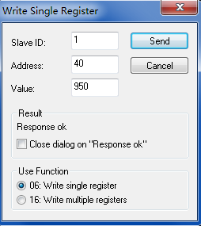

同时也可以读取到所设置的电压值。
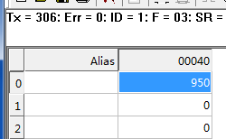

  - 下图为以32bit反转float浮点数（大端）格式读取/控制0～10v电压输出的配置
读取0～10v电压输出配置
Slave ID：为下位机地址码，默认为1，不必修改。
Function：功能码选择03
Address：Modbus寄存器地址，以反转Float格式读取0～10v输出值起始寄存器为140，140对应模拟量输出通道1。
Quantity：读取寄存器数量，本例子连续读取6个寄存器，每2个寄存器地址存储1个4字节的float浮点数，对应模拟量输出1～3通道。
ScanRate：轮询频率，为毫秒
Display：数据转换及显示格式，选择Float inverse反转浮点数格式
完成后单击OK
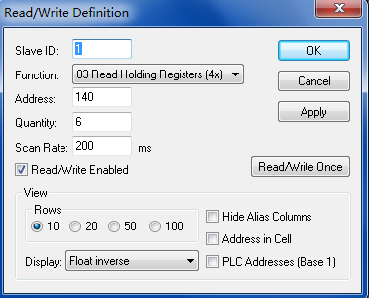

如果通讯正常，将出现下图提示， Err=0说明没有错误，工作正常。
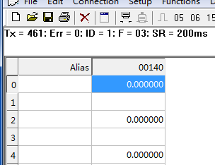

绿框内为模拟量输出通道号，0、2、4别对应模拟量输出1～3。
双击蓝框内单元格，可以设置对应通道的模拟量输出值。以第1路模拟量输出为例子，双击蓝框单元格。
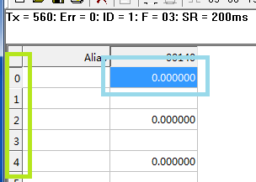

双击后，会显示16功能码写float数据的窗口。
Slave ID：下位机地址码为1
Address：写入的Modbus寄存器地址，以Float格式控制0～10v输出的寄存器地址为140起，140为模拟量输出通道1。
Value：直接输入模拟量值即可，本例子将输出通道1的模拟量输出值设置为7.5v。然后单击Send
如果Result框中返回Response ok，说明设置成功。
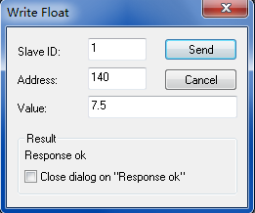

完成后单击Send，如果Result框中返回：“Response Ok”，说明执行成功。
同时也可以读取到所设置的电压值。
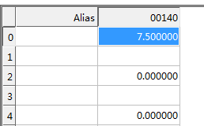

  - 使用16功能码同时控制3路0～10v模拟量输出
在Functions菜单中，选择16:Write Registers功能码

Slave ID：下位机地址码为1
Address：写入的Modbus寄存器起始地址，float格式控制控制0～10v输出的地址为140起。
Quantity：写入的寄存器数量，连续写入6个寄存器，每个2寄存器地址存储4个字节，所以对应模拟量输出1～3通道。
红框内为待写入的寄存器地址和写入值，140,142,144寄存器分别对应通道1，2，3，双击寄存器，即可设置对应通道的模拟量输出值。
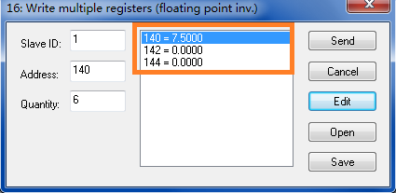

以144地址举例，双击144，然后输入6.5，单击ok，即可

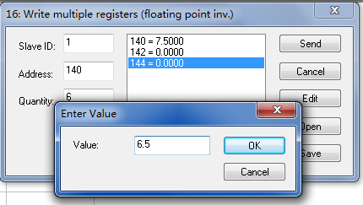

重复此操作，直至都设置完毕后。单击Send
如果提示Response ok，说明3个通道都已同时设置成功。
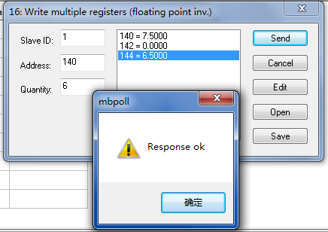

同时Modbus Poll可显示3个通道已经输出的值。
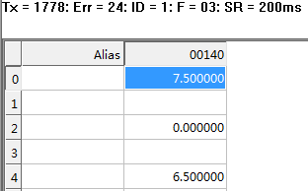

- 测试控制读取0～5v电压输出

  - 下图为以16bit单字格式读取/控制0～5v电压输出的配置
读取0～5v电压输出配置
Slave ID：为下位机地址码，默认为1，不必修改。
Function：功能码选择03
Address：Modbus寄存器地址，为80，读取0～5v输出值起始寄存器
Quantity：读取寄存器数量，连续读取3个寄存器，对应模拟量输出1～3通道。每个寄存器地址存储2个字节。
ScanRate：轮询频率，为毫秒
Display：数据转换及显示格式，选择Unsigned无符号16bit整型即可。
完成后单击OK
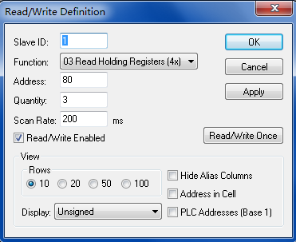

如果通讯正常，将出现下图提示， Err=0说明没有错误，工作正常。

绿框内为模拟量输出通道号，0～2分别对应模拟量输出1～3。
双击蓝框内单元格，可以设置对应通道的模拟量输出值。以第1路模拟量输出为例子，双击蓝框单元格。
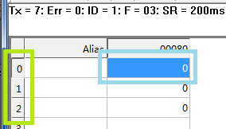

双击后，会显示06功能码写单寄存器数据的窗口，06功能码每次只能设置一路模拟量通道。
Slave ID：下位机地址码为1
Address：写入的Modbus寄存器地址，控制0～5v输出的寄存器地址为80起，80为模拟量输出通道1。
Value：待设置的输出值，将待设置的实际电压值乘以100即可得到设置值，用2个字节表示2位整数和2位小数。本例子演示控制模拟量通道1输出3.5v电压，写入值为350，GL-DAC3收到350后，会除以100，得到3.5v，然后控制通道1的输出电压为3.5v
同样，写入450，可将指定通道电压输出设置为4.5v。

完成后单击Send，如果Result框中返回：“Response Ok”，说明执行成功。
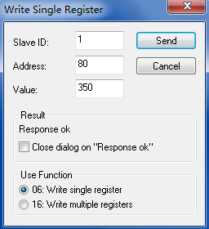

同时也可以读取到所设置的电压值。
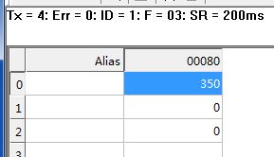

  - 下图为以32bit反转float浮点数（大端）格式读取/控制0～5v电压输出的配置
读取0～5v电压输出配置
Slave ID：为下位机地址码，默认为1，不必修改。
Function：功能码选择03
Address：Modbus寄存器地址，以反转Float格式读取0～5v输出值起始寄存器为180，180对应模拟量输出通道1。
Quantity：读取寄存器数量，本例子连续读取6个寄存器，每2个寄存器地址存储1个4字节的float浮点数，对应模拟量输出1～3通道。
ScanRate：轮询频率，为毫秒
Display：数据转换及显示格式，选择Float inverse反转浮点数格式
完成后单击OK
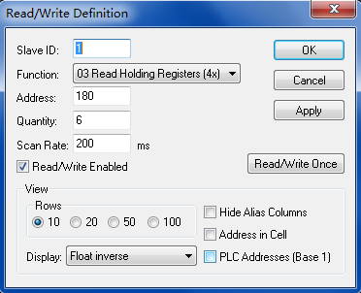

如果通讯正常，将出现下图提示， Err=0说明没有错误，工作正常。
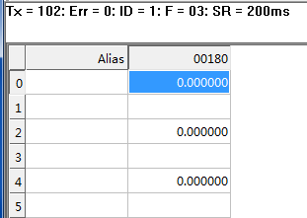

绿框内为模拟量输出通道号，0、2、4别对应模拟量输出1～3。
双击蓝框内单元格，可以设置对应通道的模拟量输出值。以第1路模拟量输出为例子，双击蓝框单元格。
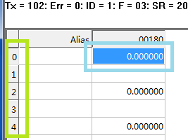

双击后，会显示16功能码写float数据的窗口。
Slave ID：下位机地址码为1
Address：写入的Modbus寄存器地址，以Float格式控制0～5v输出的寄存器地址为180起，180为模拟量输出通道1。
Value：直接输入模拟量值即可，本例子将输出通道1的模拟量输出值设置为2.5v。然后单击Send
如果Result框中返回Response ok，说明设置成功。
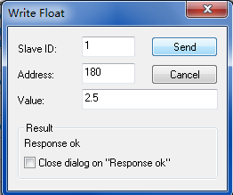

完成后单击Send，如果Result框中返回：“Response Ok”，说明执行成功。

同时也可以读取到所设置的电压值。
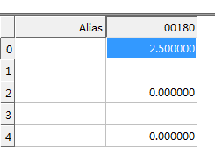

  - 使用16功能码同时控制3路0～5v模拟量输出
在Functions菜单中，选择16:Write Registers功能码

Slave ID：下位机地址码为1
Address：写入的Modbus寄存器起始地址，float格式控制控制0～5v输出的地址为180起。
Quantity：写入的寄存器数量，连续写入6个寄存器，每个2寄存器地址存储4个字节，所以对应模拟量输出1～3通道。
红框内为待写入的寄存器地址和写入值，180,182,184寄存器分别对应通道1，2，3，双击寄存器，即可设置对应通道的模拟量输出值。
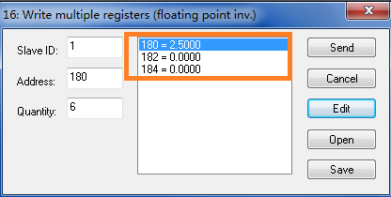

以184地址举例，双击184，然后输入1.5，单击ok，即可
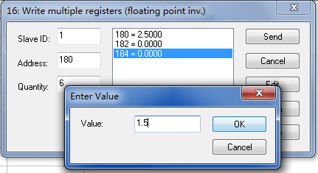

重复此操作，直至都设置完毕后。单击Send
如果提示Response ok，说明3个通道都已同时设置成功。
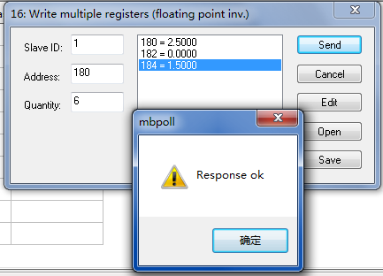

同时Modbus Poll可显示3个通道已经输出的值。
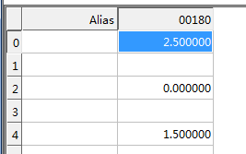

- 修改模拟量输出Modbus寄存器地址

- 概述

GL-DAC3的模拟量输出控制地址可以根据需要进行修改，用于提高设备兼容性。

首先登录进设备管理菜单，然后输入B，即可配置Modbus寄存器地址。
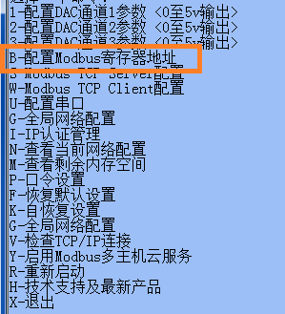

Modbus寄存器的读写地址是同时更改的。例如，将06功能码控制0～20mA输出的寄存器地址0，改成300，那么03功能码读取0～20mA输出的寄存器地址也变成为300。

- 设置读写0～20mA模拟量输出的Modbus寄存器地址

输入b之后，首先配置的就是06、16功能码，0～20mA模拟量输出寄存器地址。
直接输入新的Modbus寄存器地址即可，本例子将06功能码寄存器地址改成300，16功能码寄存器地址改成900
。同样的，03功能码读取模拟量输出值的寄存器地址也同步变为300和900。
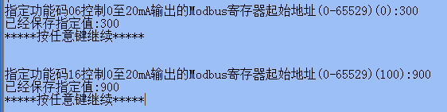

修改完之后，立即生效。
使用Modbus Poll测试时，需要改成新设置的Modbus寄存器地址

03功能码读取06功能码寄存器值的配置。
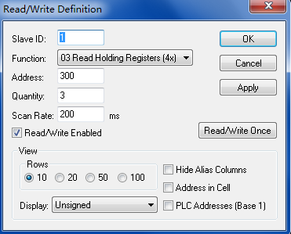

03功能码读取16功能码寄存器值的配置。
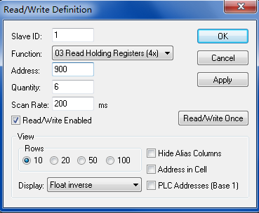

- 设置读写0～10v模拟量输出的Modbus寄存器地址

设置方法和作用与0～20mA完全相同。
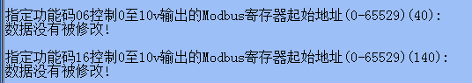

- 设置读写0～5v模拟量输出的Modbus寄存器地址

设置方法和作用与0～20mA完全相同。
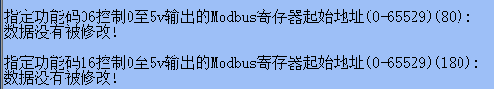s

- Modbus TCP协议参数

- Modbus TCP Server参数

首先输入S，进入Modbus TCP Server配置
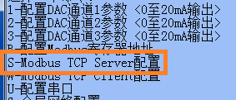

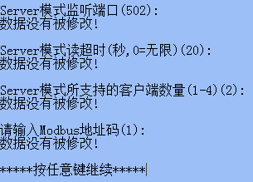

Server模式监听端口：默认为Modbus TCP标准的502端口，可以改为任意端口，如果修改了端口号，上位机连接时必须使用修改后的端口号，否则将无法建立TCP/IP连接。

Server模式读超时：默认为20秒，如果GL-DAC3在20秒内没有收到上位机下发的网络数据，将会中断TCP/IP连接，并等待新连接。所以，上位机必须在此参数设定的时间下发数据，否则将会频繁断线。

Server模式所支持的客户端数量：默认为支持2个客户端。支持2台主机同时访问，最多可支持4台主机同时访问。

Modbus地址码：Modbus TCP中的子设备ID值，默认为1，一般不需要修改此参数。

Modbus TCP Server长连接使用注意事项：

如果上位机软件一直与GL-DAC3保持连接，不允许GL-DAC3在未收到数据时中断连接，请将“Server模式所支持的客户端数量”改成1，此时GL-DAC3将会自动设置读超时为0，在软件使用长连接GL-DAC3不会中断连接。

GL-DAC3此模式下会启动一个独立的TCP/IP线程，新建的TCP/IP连接会代替现有的TCP/IP连接。所以为无阻塞设计，永远不会出现连接的问题。

此方法限制是只能支持一台上位机访问。

请不要在“Server模式所支持的客户端数量”大于1时，将“Server模式读超时”设置为0，否则GL-DAC3将无法检测TCP/IP断线，在网络中断时，无法释放Server端口，造成GL-DAC3出现无法连接的故障。

- Modbus TCP Client参数

注意！GL-DAC3的Modbus TCP Client并不是作为Modbus主机连接至下位机。GL-DAC3仍然作为Modbus TCP下位机，但是与标准的Modbus TCP Server不同，Client模式下由GL-DAC3主动发起连接，连接建立后，由Server端发送Modbus TCP轮询数据与GL-DAC3进行通讯，此模式通常用于互联网访问GL-DAC3的方案。

首先输入w，配置Modbus TCP Client参数
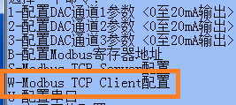
下图为基本的Client参数
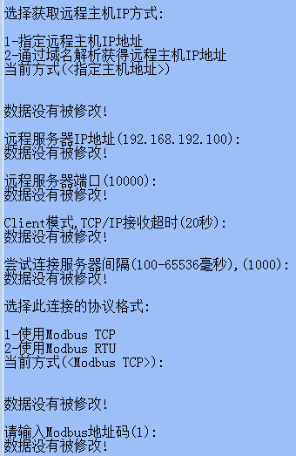
获取远程主机IP方式：默认为指定IP，可指定域名，如果选择了通过域名解析获得远程主机IP，则必须正确设置GL-DAC3的网关地址、DNS服务器地址。

指定IP方式参数：
远程服务器IP地址：GL-DAC3主动连接的服务器IP地址。

指定域名方式参数：
请输入一个域名(最长64个字母)(www.google.com)：GL-DAC3将会首先解析此域名，获得主机IP后，尝试连接至此主机IP。必须正确设置GL-DAC3的网关、DNS的地址，否则将无法解析域名，造成无法连接。

远程服务器端口：10000，GL-DAC3主动连接的服务器端口，服务器必须开启监听此端口。
Client模式，TCP/IP超时时间：20秒，达到超时值未能从主机接收到数据，GL-DAC3将中断此TCP/IP连接并重试连接。
尝试连接服务器间隔：1秒，如果GL-DAC3未能连接到指定IP，将等待此间隔时间后从新连接。
连接协议格式：默认为Modbus TCP格式。如果通过一台Server模式串口服务器转换成实际串口，并连接至支持Modbus RTU的上位机，则必须选择2-Modbus RTU协议。
Modbus地址码：为1～254均可。

下图为Modbus云服务相关参数，如果在没有使用Modbus云服务，可以直接用回车跳过这些参数。
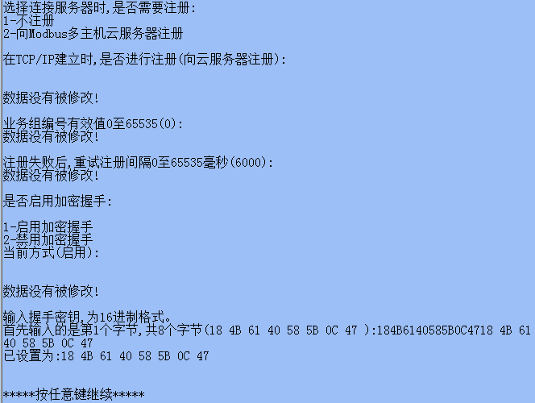
是否进行注册：如果准备使用Modbus云服务，则须选择注册
业务组编号：必须与云服务预置的业务组编号相同，默认为0。
重试注册间隔：如果注册失败，将暂停设置的时间后，继续尝试注册。
是否启用加密握手：必须启用加密握手。
握手密钥：为此设备的私有密钥，必须与云服务预置的密钥相同，否则将无法连接。

- 使用GL-DAC3透传模拟量

- 概述
GL-DAC3可以通过以太网，与我公司任意一种支持模拟量采集的产品配对使用。可实现通过以太网透传0～20mA、0～10v、0～5v模拟量。目前只支持通过以太网透传模拟量，不支持串口透传模拟量。

透传连接图
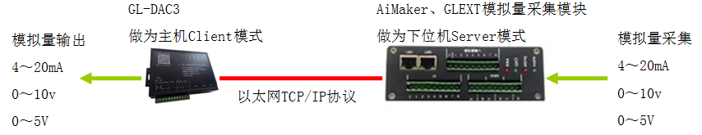

与GL-DAC3兼容的模拟量采集模块：AiMaker600、GLEXT600等。

设置成透传模式的模拟量输出通道将被独占，不能再使用Modbus协议进行控制。

透传模式下，GL-DAC3工作在TCP/IP Client模式，做为主机主动连接对端的模拟量采集模块，并可以主动轮询获取模拟量数据，然后通过本机的模拟量输出端口重现。

在这种设计之下，GL-DAC3不仅可以在局域网内实现模拟量透传，也可以实现通过互联网实现模拟量透传。

GL-DAC3可以主动获取对端模拟量采集模块的数据，但不会去校验这些数据与本机硬件输出通道是否匹配。所以必须由使用者确保透传的模拟量是同一类型。例如，不可将0～20mA模拟量采集通道透传至0～10V模拟量输出通道，否则将造成错误的输出。

- 配置为透传模拟量模式

GL-DAC3的3个模拟量通道均可单独设置为透传模式和标准模式。例如，可以将通道1设置为透传模式，通道2，3设置为标准模式。

以将通道1设置为透传模式为例子。

首先输入1，配置通道1
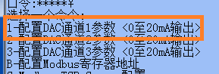

回车至“获取远程数据模式”参数，输入2，选择透传模拟量模式。
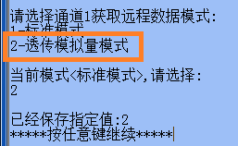

在选择“获取远程数据方式”时，输入1（也是默认值），选择Modbus TCP模式。
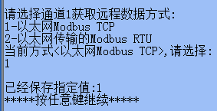

Modbus下位机地址码：是指对端模拟量采集模块的地址码，默认为1，通常不用修改。

Modbus寄存器起始地址：默认为70，为读取我公司模拟量采集模块0～20mA输入的Modbus寄存器地址，也可以改成其他值，但是此寄存器地址，必须支持反转float数据或单字数据格式。

远程数据格式：默认为格式1，反转float（大端）数据格式，这是我公司数据采集模块的默认格式。也可以根据需要，改成其他模块所支持的数据格式。

数据格式说明：
反转float：高字节在前大端模式的标准float浮点数据，用32位4个字节， 2个寄存器地址表示。
float：低字节在前的小端模式的标准浮点数格式，用32位4个字节，2个寄存器地址表示。
反转short：高字节在前大端模式的16bit word数据格式，用1个寄存器2个字节表示。用2个字节表示2位整数和2位小数，例如990，GL-DAC3会识别为9.9。
无符号short：低字节在前小端模式的16bit word数据格式，用1个寄存器2个字节表示。用2个字节表示2位整数和2位小数，例如990，GL-DAC3会识别为9.9。
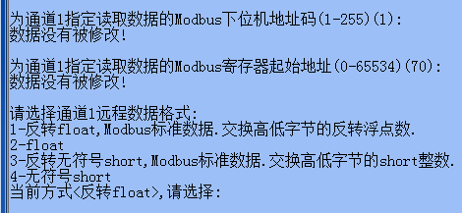

远程服务器IP地址：为远程模拟量采集模块的IP地址。

远程服务器端口：默认为Modbus标准的502端口

接收数据超时：默认为1秒，在达到超时时间，而未能收到远程模块返回数据时，GL-DAC3就会判定与远程模块的网络连接故障。GL-DAC3将会中断连接，等待“重试连接服务器间隔”后，重试连接远程模块。GL-DAC3会一直重复此过程，直至成功连接远程模拟量采集模块。

尝试连接服务器间隔：默认为10秒。在出现网络故障时，等待此间隔后，继续重新连接。

模拟量透传刷新数据间隔：默认为200毫秒刷新一次数据，此参数决定了与远程模拟量采集模块的数据同步频率。设置越短，数据同步的越快，模拟量透传的速度也就越快，但是过小的值，会加重采集模块的负担。
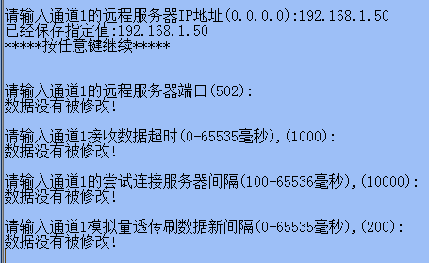

设置完毕后，回到主菜单，此时通道1已经被设置成透传模式，但是因为没有生效所以为错误状态。

输入r重启后，通道1的设置即可生效
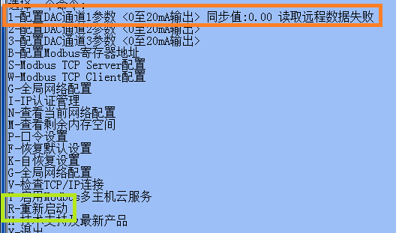

重启后，如果设置正确，通道1会提示从远程模拟量采集模块获得的数据，并且提示同步成功。

此时，通道1的输出值，已经被设置为远程模拟量采集模块的输入值。完成了模拟量透传功能。
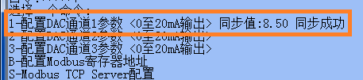

如果提示错误，情况按照本章节说明检查各项参数设置即可。

- 通过串口Modbus RTU协议读取/控制模拟量输出通道

- 概述

GL-DAC3支持1个工业级隔离的RS485串口，用于Modbus RTU通讯。

RS485口使用Modbus RTU协议，寄存器地址和数据格式与Modbus TCP的完全相同。只是数据报文略有差别，请参考“串口Modbus RTU报文数据”章节，及“ GL-DAC3 Modbus TCP报文数据”章节。

- 修改串口通讯参数

首先登录进管理菜单，输入u，进入串口参数设置。
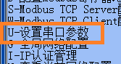

GL-DAC3默认的串口参数为：9600,n,8,1，如果与上位机匹配，则无需修改串口通讯参数，直接回车跳过即可。
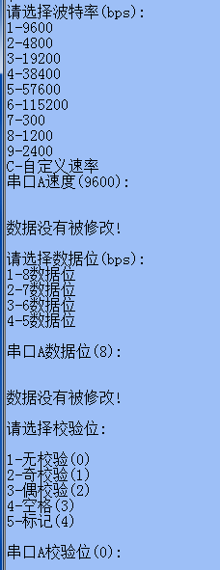

接收数据帧间隔：又称组帧间隔，如果GL-DAC3在指定的间隔时间内没有收到数据，将串口数据进行打包，送入Modbus RTU处理流程。此参数调小可以提高通讯速度，但是过小的值，会导致串口数据拆包，造成通讯错误。
Modbus地址码：默认为1，最大值为254。

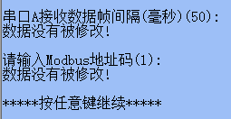

- 使用Modbus Poll测试串口通讯

使用Modbus Poll测试时，在连接对话框中，选择Serial Port，串口通讯。

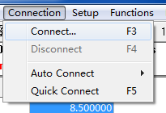
必须确保串口参数为：9600,n,8,1，如截图所示。
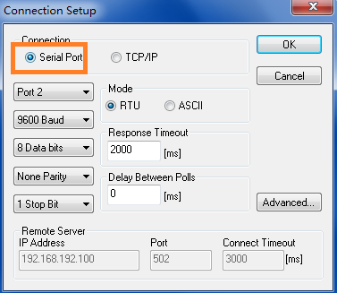s

测试方法，与“Modbus TCP测试方法”完全相同，只是连接方式改成了串口。

串口与网口的通讯可以同时进行，互不干扰。

- 设置启动时模拟量输出的默认值

- 概述
GL-DAC3可以为每路模拟量输出通道设置默认值。在启动后， GL-DAC3会使用指定值初始化模拟量输出。

例如设将通道1“启动后,默认的电流值”置为5mA，那么GL-DAC3在重启后自动将通道1设置为5mA

- 设置启动时默认输出值

可以为每个通道单独设置启动输出值。
以通道1为例子，首先输入1，配置通道1参数。
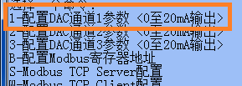

本例子中通道1是0～20mA输出通道，直接输入启动此通道输出的电流值即可，本例子是4mA，完成后回车。
其他参数用回车跳过，回到主菜单输入r重启，即可生效。
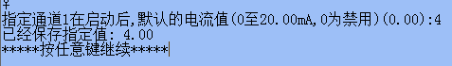

设置0～5V通道的默认输出值
设置0～10V通道的默认输出值

- 恢复出厂值

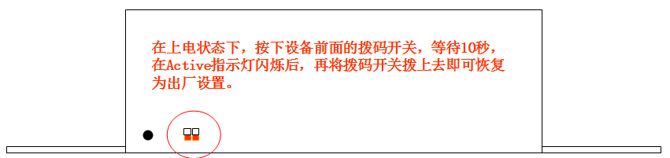
上图为恢复出厂值状态。

出厂参数
IP：192.168.192.100
子网掩码：255.255.255.0
网络模式：Server
模拟量输出通道模式：标准模式
模拟量输出通道默认输出值：0

- GL-DAC3设备性能指标

配置 | 描述
模拟量输出 | 型号 | 配置
模拟量输出 | GL-DAC3A1 | 3路独立的0～20mA模拟量输出
模拟量输出 | GL-DAC3A2 | 3路独立的0～10v模拟量输出
模拟量输出 | GL-DAC3A3 | 3路独立的0～5v模拟量输出
模拟量输出 | 模拟量输出通道均为工业级光电隔离设计。输出精度可达国标0.5级。每个输出通道均可单独设置默认输出值，可支持Modbus控制模式和透传模拟量两种工作模式。  可根据需求定制模拟量通道类型。
透传模拟量 | 与我公司AiMaker、GLEXT系列模拟量采集模块使用，可立即实现通过以太网透传3种类型模拟量。
控制协议 | Modbus TCP（网口），最多支持4个TCP/IP连接。  Modbus RTU（串口）  兼容各类组态软件、PLC、触摸屏。
多任务能力 | 采用多线程、多任务设计，所有功能均可同时运行。
网络 | 3个10/100Mbps以太网交换机端口，多台GL-DAC3可实现自组以太网，并且支持以太网级联功能。同时也可接入任何符合10/100Mbps以太网的设备，比如路由器、摄像头、电脑等
串口 | 支持1路工业级隔离的RS485串口，支持Modbus RTU协议。
云服务 | 通过Modbus多主机云服务，可实现多主机通过公网同时读取、控制GL-DAC3的模拟量通道值
管理 | Telnet管理，中文界面。
电源 | DC12～30V 2W供电。
防护 | 主板采用工业级隔离供电设计，信号接口采用工业级光电设计，独立看门狗，模拟量通道具备ESD15KV、抗雷击、浪涌保护。
外形尺寸 | 同时支持安装耳和DIN30导轨安装
运行环境 | 温度:-30～60℃,湿度:5% - 95% RH,无凝露。
附带软件 | Xframe配置及测试软件
保修 | 质保5年，终身维护，具体以我公司的《产品保修规定》为准。

- 保修条款

我公司对所销售产品主机提供五年免费包修服务。对电源、配件、接插件、继电器提供一年包修服务。外壳不在保修范围之内。

维修服务期以购货发票或购买日期为开始日期。

服务期间发生的运输费用由双方共同承担。

以下情况造成的产品损坏不属于免费服务范围：
- 自然灾害、意外事故（如：雷击、火灾、水灾、盗窃、战争等）。
- 有烧灼痕迹、拆卸痕迹。
- 使用超过规定电压为产品供电造成的损坏。
- 使用环境或运行参数超过规定范围。
- 超过5年免费保修期。

